**[７]エスカレーター**（条例第17条）

|  |
| --- |
| **基本的な考え方** |
| 高齢者、障がい者等に配慮した垂直移動の方法としては、エレベーターが基本となるが、健常者も含む多くの人の移動のためには、  エスカレーターも有効な垂直移動の手段である。エスカレーターを設置するときは、高齢者、障がい者に配慮したものとする必要がある。  視覚障がい者におけるエスカレーター利用のニーズは高く、エスカレーターを使用できる環境を整備する必要があると考えられる。  一方で、安全性への配慮が必須である。 |

条例逐条解説　　P.32～33

建築設計標準　　P2-106

●：政令・条例の基準　　○：望ましい整備

|  |  |  |  |  |
| --- | --- | --- | --- | --- |
| **建築物移動等円滑化基準** | | |  | **解説** |
| 一般基準 | 仕上げ | ●階段状のエスカレーターにあっては、踏み段の端部の全体がその  周囲の部分と色の明度、色相又は彩度の差が大きいことにより踏み段相互の境界を容易に識別できるものとすること。 |  |  |
| 段 | ●くし板の端部と踏み段（階段状以外の形状のエスカレーターにあっては、可動床。以下この条において同じ。）の色の明度、色相又は彩度の差が大きいことによりくし板と踏み段等との境界を容易に識別できるものとすること。 |
| 放送設備 | ●当該エスカレーターの行き先又は昇降方向（階段状以外の形状の エスカレーターにあっては、進入方向）を音声により知らせる設備を 設けること。 |
| **望ましい整備** | | |  | **解説** |
| 動線計画 | | ○エスカレーターは、主要な経路に隣接して設置する。 |  | １つの踏み段に２人が乗ることの  できる踏み段幅のエスカレーター |
| 幅 | | ○幅は1000型（ステップの内法有効幅100cm程度）とする。 |
| ○車椅子用エスカレーターには、介助係員の呼び出しインターホンを設置する。 |
| 速度 | | ○エスカレーターの速度についても用途に応じてスピードを落とすなど 安全な運行管理に十分留意する。 |
| 乗降口まわり | | ○逆進入防止センサーを設ける。 |
| ○エスカレーターの乗降口には、100cm以上の固定手すりを設けると  危険防止に有効である。 |  | 固定手すりを設ける場合、エスカレーターの移動手すりとの間が狭いと、人や物が巻き込まれる危険性がある。固定手すりを  移動手すりの外側に一部重なるように設けることにより、この危険性を少なくすることができる。  建築物内に設けるエスカレーターの上下端に近接する廊下等の部分には、点状ブロックの敷設が規定されている。 ［３］廊下等　参照。 |
| 移動手すり | | ○移動手すりは、乗降口のステップの昇降開始部分から水平部分で120cm以上の長さとする。 |
| ○移動手すりの折り返し端は、乗り口では階段手前くし部分から70cm  程度、降り口ではステップ後方くし部分から70cm程度の移動手すりをとる。 |
| ○移動手すりと固定手すりの間に、身体が挟まらないような配慮が必要である。 |
| 非常停止ボタン | | ○乗降口の近くの壁面または柱面等に非常停止ボタンを設ける。 |
| 踏み段 | | ○踏み段の端部だけでなく、四方に縁取りを行うなどにより、踏み段相互の識別をしやすいようにする。 |
| ○ステップの水平部分は踏み段が３枚程度とする。 |
| ○定常段差に達するまでの踏み段は５枚程度とする。 |
| 点状ブロック等 | | ○エスカレーターの乗降口部分に敷設する注意喚起用の点状ブロック等は、乗降口部のランディングプレートから30ｃｍ程度離し、固定手すりの内側に敷設する。 |
| カメラ | | ○エスカレーターの利用状況が確認できるテレビカメラを設置する。 |
| 照明 | | ○乗降口の足元は適宜照明を行い、乗り口、降り口をわかりやすくする。 |
| 放送設備 | | ○視覚障がい者にとって、乗降口の位置が分かるような、放送設備の 位置や放送案内とする。 |  | 放送内容の事例  ・○○行き、上り（下り）エスカレーターです。  ・ご利用の方は手すりを持って、足元の黄色い線を踏まないように順序よくお乗りください。  ・乗り降りの際は足元にご注意  　ください。 |
|  | | ○放送設備は、周囲の環境を考慮し、十分聞き取りやすい音量、音質とし、音源を乗降口に近く、利用者の動線に向かって配置する。 |  |  |
| 案内表示 | | ○エスカレーターの付近には、エスカレーターがあることを表示する標識を設ける。 |  | JIS Z 8210 案内用図記号に適合するものとする。 |
| ○はさまれ事故や転倒事故を防止するため、注意喚起用の表示板を 設ける。 |  |  |
| エスカレーターへの誘導 | | ○エスカレーターに誘導する視覚障がい者誘導用ブロックを敷設する場合は以下の条件を満たすこととする。  　（条件）  　　・ 乗り口方向のみに敷設する。  　　・ 時間帯により進行方向が変更しないエスカレーターのみに敷設をする。  　　・ 乗り口方向には行き先や進行方向を示す音声案内を設置する。 |  | 国公共交通ガイドライン参考 |

|  |  |
| --- | --- |
| **解説図一覧** |  |
| 図7.1　エスカレーター | ●○ |
| 図7.2　エスカレーターの幅員 | ●○ |
| 図7.3　車椅子用エスカレーターの例 | ○ |
| 図7.4　四方を縁取りすることで、踏み段の範囲を視認しやすくしている例 | ○ |
| 図7.5　エスカレーターへの視覚障がい者誘導用ブロックの敷設方法の例 | ○ |
| 図7.6　エスカレーターの視覚障がい者に対する注意喚起等の例 | ○ |

|  |  |  |
| --- | --- | --- |
| **チェック項目（条例の基準）** | |  |
| 一般基準 | ①踏み段は認識しやすいものか　（階段状のエスカレーターに限る） |  |
| ②くし板と踏み段等は認識しやすいものか |  |
| ③昇降口に音声により昇降・移動の方向等を通報する装置を設けているか |  |

●○図7.1　エスカレーター

●政令・条例の基準

○望ましい整備

UP

階段

○固定手すり

○固定手すり

●注意喚起用の点状ブロック等

［3］廊下 参照

○移動手すりの先端は

くし板から70㎝程度

○点字表示

○点字表示

床板

（ランディングプレート）

○移動手すりの先端は

くし板から70㎝程度

○案内表示

○床サイン

○床サイン

(進行方向表示)

●注意喚起用の点状ブロック等

［3］廊下 参照

●昇降口の音声による昇降方向通報装置

●くし板の色表示

●踏み段の端部の色表示

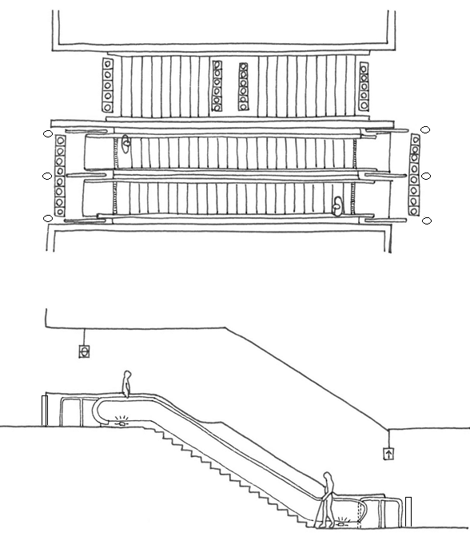

○逆進入防止センサー

○逆進入防止センサー

○固定手すり

100cm以上

○固定手すり

（移動手すりの先端から100cm以上）

○点字表示

○固定手すり

○定常段差まで５枚程度

●くし板の色表示

●くし板の色表示

○水平部分３枚程度

○水平部分３枚程度

○足元照明

○足元照明

○点字表示

○固定手すり

○定常段差まで５枚程度

●踏み段の端部の色表示

○逆進入防止センサー

○案内表示

○逆進入防止センサー

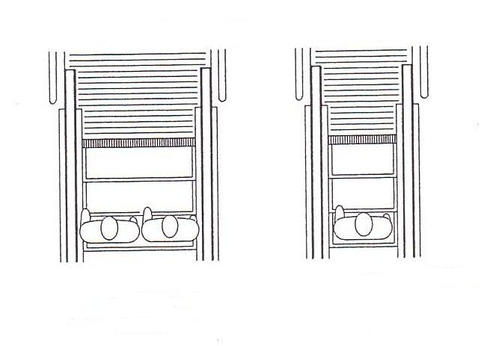

○120㎝程度

○Ｓ1000型

○100㎝程度

○60㎝程度

○Ｓ600型

●○図7.2　エスカレーターの幅員

●政令・条例の基準

○望ましい整備

●くし板の色表示

●踏み段の端部の色表示

●くし板の色表示

●踏み段の

端部の色表示

○80㎝程度

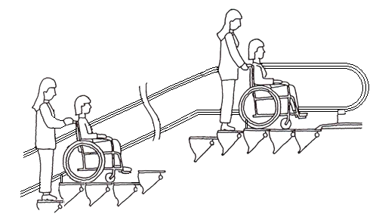

踏板3枚が水平になったまま、車椅子を運べる車椅子乗用ステップ付エスカレーターとする。

ただし、利用に際しては、一旦エスカレーターを停める

必要があるため、介助者等の人的なサービスが必要となる。

車椅子用エスカレーターを設置する場合は、車椅子で利用できることを表示するサインや、係員呼び出しボタンの設置に配慮する。

○図7.3　車椅子用エスカレーターの例

下りも同じ向きの状態となる。

○図7.4　四方を縁取りすることで、踏み段の範囲を視認しやすくしている例



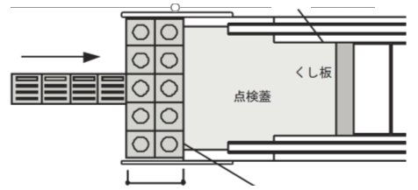

○図7.5　エスカレーターへの視覚障がい者誘導用ブロックの敷設方法の例

●音声により行き先及び上下方向を伝える

○十分に聞き取りやすい音量、音質とする

○奥行き60㎝程度

○点検蓋に接する箇所

●政令・条例の基準

○望ましい整備

○誘導用ブロックの敷設条件

　・乗り口方向のみ

　・時間帯により進行方向が変更しない

　・乗り口方向には進行方向を示す

　　音声案内を設置

※誤進入を防止するため降り口には誘導用

　ブロックを敷設しない。

○図7.6　エスカレーターの視覚障がい者に対する注意喚起等の例

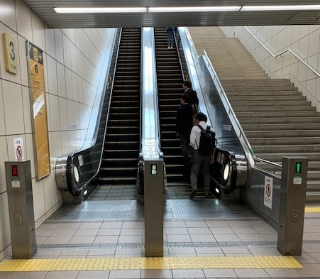

〔大阪メトロ コスモスクエア駅の事例〕

　・↑、×により案内

　・視覚障がい者等に対し、誤進入した場合、

ブザーにより注意喚起

　・視覚障がい者に対し注意喚起を行うため、

点状ブロックを敷設している

参考　～視覚障がい者におけるエスカレーター利用のニーズは高い～

平成25年度に視覚障がい者のエスカレーター誘導に関する調査研究（公益財団法人交通エコロジー・モビリティ財団）で実施したアンケート調査結果

　・慣れている駅では、視覚障がい者の70％以上が単独でエスカレーターを利用

　・慣れていない駅では、視覚障がい者の60％以上が単独でエスカレーターを利用

平成28年度に国土交通省が実施した基準検討会時の視覚障がい者へのアンケート調査結果

　・普段利用に慣れている施設では約80％がエスカレーターを利用している。

　・普段利用に慣れていない施設では約70％以上がエスカレーターを利用している。

　・歩き慣れている施設では60％以上がエスカレーターを利用したいと回答している。

　・歩き慣れていない施設では70％以上がエスカレーターを利用したいと回答している。

　　　　　　　　　　　　　　　　　資料：バリアフリー整備ガイドライン（旅客施設編）平成31年４月　ｐ106